# 第1章 Python语言基础

推荐使用IPython命令行或Jupter notebook来实验代码，以及探索各种类型、函数和方法的文档。

## 1.1 Python解释器

（1）cmd下执行.py文件



（2）IPython下执行.py文件

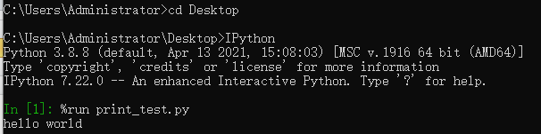

## 1.2 IPython基础

通过ipython命令启动IPython命令行。

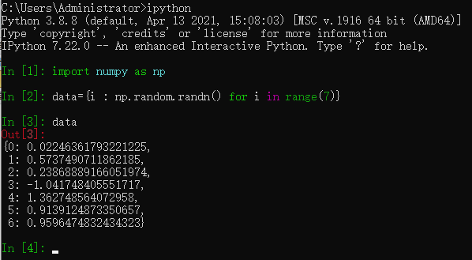

启动jupyter notebook

## 1.3 Python语言基础